Aneks nr 1 do Plan Gospodarki Niskoemisyjnej dla Gminy

Nowy Korczyn
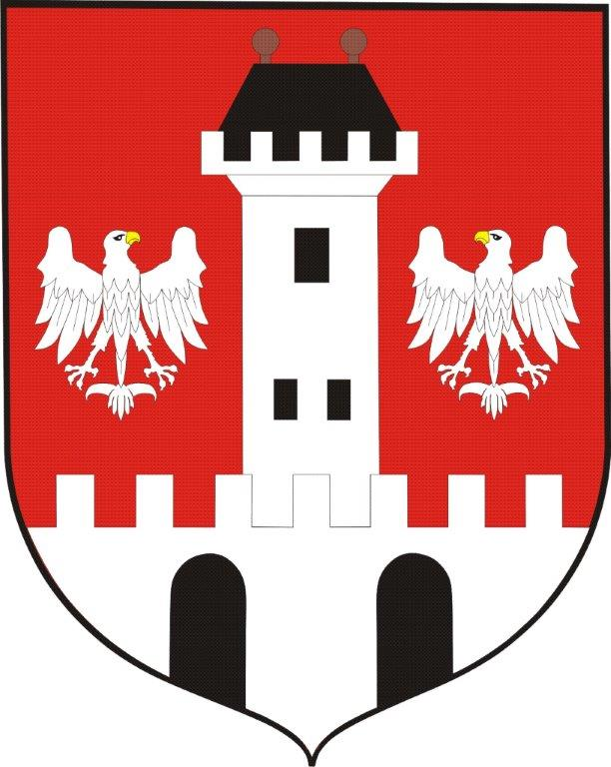

Listopad 2020
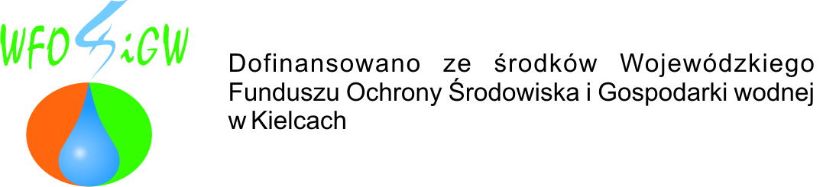

Plan Gospodarki Niskoemisyjnej dla Gminy Nowy Korczyn został przyjętym uchwałą nr XXVI/179/2017 Rady Gminy w Nowym Korczynie z dnia 2 maja 2017r. w sprawie przyjęcia aktualizacji Planu Gospodarki Niskoemisyjnej dla Gminy Nowy Korczyn. Dokument przeszedł pozytywną weryfikację Wojewódzkiego Funduszu Ochrony Środowiska i Gospodarki Wodnej

PGN dla Gminy Nowy Korczyn to strategiczny dokument, mający wpływ na lokalną gospodarkę ekologiczną i energetyczną. Potrzeba sporządzenia i realizacji Planu gospodarki niskoemisyjnej wynika z zobowiązań, określonych w ratyfikowanym przez Polskę Protokole z Kioto oraz w pakiecie klimatyczno-energetycznym, przyjętym przez Komisję Europejską w grudniu 2008 rok. Protokół ten przewiduje do roku 2020:
- redukcję emisji gazów cieplarnianych o przynajmniej 20 % w stosunku do poziomu w roku bazowym (w niniejszym Planie przyjęto rok 2005),
- zwiększenie udziału zużycia energii z odnawialnych źródeł do 20 % w ogólnym zużyciu energii,
- redukcję zużycia energii pierwotnej o 20 %.

Opracowanie niniejszego aneksu nr 1 do Planu Gospodarki Niskoemisyjnej dla Gminy Nowy Korczyn wynika z pojawienia się nowej inwestycji o charakterze niskoemisyjnym planowanych do realizacji przez Gminę Nowy Korczyn.

Aneks wprowadza następujące zmiany:
- Rozszerza się lata realizacji celów wskazanych w dokumencie dla Gminy Nowy Korczyn do roku 2022
- W rozdziale 6.3.1 Zadania średnio – krótkoterminowe planowane do realizacji do 2020 roku dodaje się tabelę 59.1 Zadania realizowane w latach 2021-2022 i zadanie Kompleksowa termomodernizacja budynków pełniących ważne funkcje społeczne na terenie gminy Nowy Korczyn - etap II.
- Wprowadza się opis typów projektów mających znaczenie dla osiągnięcia celów PGN do realizacji w latach 2021 -2022
- Podliczenie efektów realizacji zadań nastąpi w roku 2023

Jednocześnie rokiem bazowym dla liczenia efektów energetycznych w PGN pozostanie rok 2013 r.

Zadanie planowane na lata 2021-2022 będą realizowane, pod warunkiem otrzymania przez Gminę na nie dofinansowania.

Dodaje się do punktu 6.3.1 Zadania średnio – krótkoterminowe planowane do realizacji do 2020 roku tabelę 59.1 Zadania realizowane w latach 2021-2022

Tabela 59.1 Zadania realizowane w latach 2021-2022
L.p. | Rodzaj działania/ nazwa zadania | Zakres | Podmiot odpowiedzialny | Planowane lata realizacji | Koszt w PLN | Źródła finasowania | Redukcja emisji CO2 Mg/rok | Zmniejszenie zużycia energii finalnej MWh/rok | Ilość energii wytworzona z OZE MWh/rok
1 | Kompleksowa termomodernizacja budynków pełniących ważne funkcje społeczne na terenie gminy Nowy Korczyn - etap II | Projekt obejmuje głęboką termomodernizację:  •Budynek remizy w miejscowości Brzostków,  •Budynek remizy w miejscowości Stary Korczyn  Zakres prac: docieplenie ścian, docieplenie dachu, wymiana stolarki okiennej i drzwiowej, docieplenie podłogi na gruncie, modernizacja systemu ciepłej wody użytkowej, modernizacja systemu grzewczego w tym: wymiana kotła, wymiana grzejników, montaż termostatów, orurowanie i osprzęt, dostosowanie.  Montaż instalacji OZE, wymian oświetlenia na energooszczędne typu LED. | Gmina Nowy Korczyn | 2021-2022 | 700 000,00 zł | RPO Województwa Świętokrzyskiego na lata 2014-2020 Oś 3 3. Efektywna i zielona energia Działanie 3.3 Poprawa efektywności energetycznej z wykorzystaniem odnawialnych źródeł energii w sektorze publicznym i mieszkaniowym. Środki własne Gminy, środki z WFOŚiGW w Kielcach | 104,83 | 235,95 | 10,11

TYPY PROJEKTÓW MAJĄCYCH ZNACZENIE DLA OSIĄGNIĘCIA CELÓW PGN do realizacji w latach 2021 -2022

- Wytwarzanie i dystrybucja energii pochodzącej ze źródeł odnawialnych, w tym: przebudowa i modernizacja (w tym zakup urządzeń) infrastruktury, służącej do wytwarzania energii elektrycznej i cieplnej, pochodzącej ze wszystkich źródeł odnawialnych (energia wodna, wiatru, słoneczna, geotermalna, biogazu, biomasy) z możliwością podłączenia do sieci dystrybucyjnej/ przesyłowej, budowa lub modernizacja jednostek wytwarzania energii elektrycznej i ciepła w wysokosprawnej kogeneracji z OZE i trigeneracji, z możliwością podłączenia do sieci dystrybucyjnej/ przesyłowej,
- Efektywność energetyczna i odnawialne źródła energii w przedsiębiorstwach wsparcie projektów dotyczących poprawy efektywności energetycznej (z uwzględnieniem OZE wykorzystywanej na potrzeby własne) przedsiębiorstw, mające na celu zmniejszenie zużycia i strat wody, energii elektrycznej, energii cieplnej.
- Poprawa efektywności energetycznej z wykorzystaniem odnawialnych źródeł energii w sektorze publicznym i mieszkaniowym wsparcie projektów dotyczących modernizacji energetycznej budynków użyteczności publicznej oraz budynków mieszkalnych wielorodzinnych i jednorodzinnych wraz z wymianą wyposażenia tych obiektów na energooszczędne. d) działania inwestycyjne w obszarze zużycia energii w transporcie (transport publiczny, tabor gminny, transport prywatny i komercyjny), w tym poprzez wdrażanie systemów organizacji ruchu oraz wymiany taboru na niskoemisyjny, także elektryczny.
- Poprawa efektywności energetycznej w obszarze oświetlenia ulicznego oaz oświetlenia wewnętrznego i zewnętrznego obiektów.

Oświadczenie

My niżej podpisani w imieniu Gminy Nowy Korczyn oświadczamy, że zadania zaplanowane do realizacji przez Gminę Nowy Korczyn i jednostki jej podległe w latach 2021 i 2022 roku zawarte w niniejszym aneksie (nr 1), w przypadku ich realizacji, będą ujęte w projektach budżetów rocznych lub w projektach aktualizacji Wieloletniej Prognozy Finansowej w późniejszym czasie, zgodnie z harmonogramem ich realizacji.

